～项目活动情况介绍（1）~
● 指南的编写
在中国，身为水的最大用户--农业部门的节水成为当务之急。一方面，长期以来，水利行业，对节水改造规划、设计、施工、运行管理、评估等，没有统一的标准、系统的指南，对各灌区对制定的规划进行审查很困难。为了改善此情况，急需编制一部"节水改造指南（暂称）"，以在全中国范围内来推进灌区的节水改造工作。为了能够更好地指导编写工作，结合本项目，于2001年11月9日，正式成立了以水利部农村水利司司长任主任的"大型灌区节水改造指南编写委员会"，并着手开始了编制工作。
● 举办培训
本项目为了搞好有关节水灌溉的技术转让,安排了以下形式的培训,同时通过参与型讨论会的实施以及对培训结果、评价的公布，进一步加强培训的效果。
①日本的C/P研修
②中国的技术骨干培训
③与第三国间的技术交流
（2001年度的成果）
① 日本的C/P研修
派遣人数：7人
主要研修地点：农业工学研究所、北海道开发土木研究所、农林水产省国营事业所、宫城县、水资源公团等
② 中国的技术骨干培训
举办次数：培训班---3次、研讨会---1次
共计参加人数：约200人
第一次编写指南委员会的举办情况
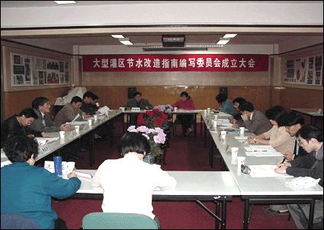

第1次委员会（2001年11月）照片左中为委员会主任、水利部农村水利司冯司长

技术骨干培训班的举办情况。
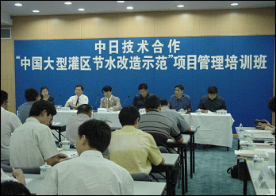
第1次培训班（北京）学员们在培训班上对重点示范灌区的节水灌溉方面的课题进行整理

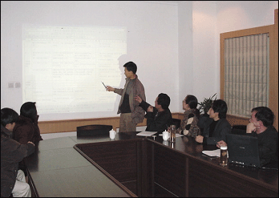
第3次培训班（西安） 学员们在讨论会上对节水软件方面的课题进行整理

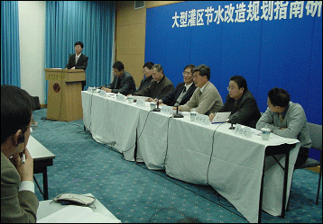
第1次研讨会（北京）关于"节水改造指南（暂称）举办专题讨论会

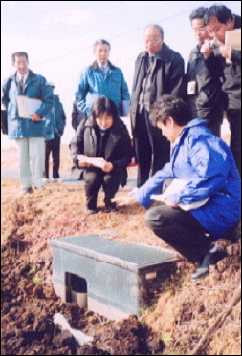

县营田间整治工程城内地区（宫城县米山町）超低压管道实地参观

